**Poročanje po državah**

**(Country-by-Country Reporting)**

**Tehnično navodilo o obliki in načinu dostave poročil po državah poročevalcev mednarodnih skupin podjetij Finančni upravi RS**

**Tehnični protokol**

1. **izdaja, DECEMBER 2020**

Vsebina:

1. Uvod 3

2. Vrste sporočil 3

2.1 Začetno sporočilo 3

2.1.1. Dopolnitev začetnega sporočila 3

2.2 Popravljalno sporočilo 3

2.2.1 Poročanje stornacij/razveljavitev podatkov 4

3. Poimenovanje elementov sporočila 5

3.1 Poimenovanje sporočila 5

3.2 Poimenovanje posameznih zapisov sporočila 5

4. Dovoljene kombinacije elementa DocTypeIndic vrhnjih elementov Poročevalec (ReportingEntitiy), CbC Poročila (CbcReports) in Dodatne informacije (AdditionalInfo) 6

5. Primeri poročanih sporočil – začetno (Initial), popravljalno (Correction) in dopolnitveno začetno sporočilo 7

5.1 Popravek nižjega elementa (child element) v vrhnjem elementu CbC Poročila (CbcReports) 7

5.2 Popravek dveh nižjih elementov v enem popravljalnem sporočilu 8

5.3 Odstranitev »child« elementa od vrhnjega elementa CbC Poročila (CbcReports) 10

5.4 Odstranitev (stornacija) vrhnjega elementa 11

5.5 Dodajanje novega »child« elementa 12

5.6 Dopolnitev začetnega sporočila z novim dodatnim vrhnjim elementom 13

6. Predmet in način izmenjave podatkov 14

6.1 Spletne storitve za izmenjavo podatkov 14

6.1.1 Metoda SendPackage 14

6.1.2 Metoda ReceivePackage 16

6.2 Povratna informacija od FURS 16

6.3 Primeri scenarijev izmenjave CbC sporočil 17

6.3.1 Pošiljanje začetnih podatkov 17

6.3.2 Pošiljanje popravkov 18

7. Tretje osebe kot ponudniki storitev 19

8. Pridobitev digitalnega in strežniškega potrdila 19

9. Način oddaje Obrazca za dodelitev in preklic zunanjih pooblastil v zvezi z dostavo poročil po državah 19

10. Priloge 19

# Uvod

Tehnično navodilo o obliki in načinu dostave poročil po državah (v nadaljevanju: CbC poročil) poročevalcev mednarodnih skupin podjetij Finančni upravi RS, podrobneje definira obliko in način dostave informacij v skladu z Navodilom o obliki, vsebini in načinu dostave poročil po državah poročevalcev mednarodnih skupin podjetij Finančni upravi Republike Slovenije, objavljeno v Prilogi 21 Pravilnika o spremembah in dopolnitvah Pravilnika o izvajanju Zakona o davčnem postopku (Ur. l. RS, št. [30/17](https://www.uradni-list.si/_pdf/2017/Ur/u2017030.pdf#page=44) z dne 16. 6. 2017, št. [37/18](https://www.uradni-list.si/_pdf/2018/Ur/u2018037.pdf#page=4) z dne 1. 6. 2018, št. Ur. l. RS št. [106/20](https://www.uradni-list.si/_pdf/2020/Ur/u2020106.pdf#page=5) z dne 30. 7. 2020) (v nadaljevanju Navodilo o dostavi). V pričujočem dokumentu so definirani obvezni formati posameznih podatkov, obvezna poimenovanja, veljavne kombinacije podatkov, veljavni scenariji dostave ter potrjevanje sprejema podatkov na strani Finančne uprave RS (v nadaljevanju: FURS).

# Vrste sporočil

## Začetno sporočilo

Začetno sporočilo se uporablja, ko poročevalec prvič sporoča podatke iz CbC poročila za določeno poslovno leto. Rok za poročanje je najpozneje v 12 mesecih od zadnjega dne poslovnega leta mednarodne skupine podjetij (primeroma se za poslovno leto, ki je enako koledarskemu letu in traja od 1. 1. 2016 do 31. 12. 2016, CbC poročilo predloži do 31. 12. 2017).

V **glavi začetnega sporočila** se v elementu «Oznaka vrste sporočila« (MessageTypeIndic) vpiše vrednost »CBC401« (sporočilo vsebuje nove podatke).

V **telesu začetnega sporočila** ima **vsak zapis** svoj enoumni identifikator (element DocRefId) in oznako vrste zapisa (element DocTypeIndic), kjer se vpiše vrednost »OECD1« (oznaka za nove podatke – angl. *New Data*).

### Dopolnitev začetnega sporočila

Začetno sporočilo se lahko dopolni v primerupošiljanja novih, dodatnih zapisov vrhnjih elementov (angl. *top-level*) CbC Poročila (CbcReports) in/ali v Dodatne informacije (AdditionalInfo) in so podatki o Poročevalcu (ReportingEntitiy) že bili predloženi in se ne spreminjajo. V **glavi dopolnitvenega** sporočila (angl. *Resent Data*), se v elementu »Oznaka vrste sporočila« (MessageTypeIndic) vpiše vrednost »CBC401«. V **telesu dopolnitvenega** sporočila je treba vrhnji element Poročevalec (ReportingEntitiy) z enakim DocRefId, kot je bil poslan prvič in z vrednostjo DocTypeIndic=»OECD0« poslati nespremenjenega še enkrat skupaj z novimi vrhnjimi elementi CbC Poročila (CbcReports) in/ali v Dodatne informacije (AdditionalInfo). Vrednost DocTypeIndic=»OECD0« se torej uporabi samo za vrhnji element Poročevalec (ReportigEntitiy) v primeru novih vrhnjih sklopov CbC Poročila (CbcReports) in/ali Dodatne informacije (AdditionalInfo). Primer takšnega sporočila je naveden v poglavju 5.6. z naslovom Dopolnitev začetnega sporočila z novim dodatnim vrhjiim elementom.

## Popravljalno sporočilo

Popravljalno sporočilo se uporablja za popravljanje že poslanih podatkov v CbC sporočilu za določeno poslovno leto in je bil s strani FURS potrjen prejem inicialnega sporočila v obliki potrditvenega statusnega sporočila (inicialno sporočilo ni vsebovalo napak). Popravki podatkov se na FURS implementirajo na način, da se obstoječi podatki prepišejo s popravki oziroma se obstoječi podatki razveljavijo. Zato je mogoče popravljanje le zadnjih veljavnih podatkov.

Vsi popravki, ki jih želi poročevalec uveljaviti, morajo biti izvedeni na nivoju popravkov posameznih zapisov, ker se edino zapisi pri implementaciji popravkov prepišejo z novimi popravljalnimi zapisi. Ni možno popravljati le delov zapisov, ker je najmanjša korekcijska enota en zapis.

V popravljalnem sporočilu se nahajajo le popravljalni zapisi predhodno poslanih zapisov. Zapisov, ki se jih ne želi popravljati, se v popravljalnem sporočilu ne pošilja še enkrat.

Popravke se pošilja v primeru:

* ko po opravljenem poročanju poročevalec ugotovi, da so bili poročani podatki pomanjkljivi oziroma nepravilni,
* ko FURS ugotovi, da so bili poročani podatki pomanjkljivi oziroma nepravilni in zahteva popravek.

V **glavi popravljalnega sporočila** se v elementu »Oznaka vrste sporočila« (MessageTypeIndic) vpiše vrednost »CBC402« (sporočilo vsebuje popravke prvotno poslanih podatkov).

**Telo popravljalnega sporočila** je po svoji strukturi enako začetnemu sporočilu. Razlika v strukturi je v specifikaciji zapisa, kjer ima vsak zapis poleg enoumnega identifikatorja zapisa (element DocRefId) in oznake vrste zapisa (element DocTypeIndic), kjer se vpiše vrednost »OECD2« (oznaka za popravke - angl. *Corrected Data*), še element CorrDocRefId, ki mora vsebovati DocRefId tistega zapisa, ki ga popravljalni zapis popravlja.

### Poročanje stornacij/razveljavitev podatkov

Stornacije oziroma razveljavitve se uporabljajo v primeru, če se želi razveljaviti že poslane podatke v CbC sporočilu. Stornacije se lahko izvaja samo na zadnjem veljavnem zapisu. Storno zapis je podoben popravljalnemu zapisu in mora vsebovati vse podatke iz zapisa, ki se ga razveljavlja. V **glavi** popravljalnega sporočila se v elementu »Oznaka vrste sporočila« (MessageTypeIndic) vpiše vrednost »CBC402«. V **telesu** popravljanjega sporočila ima vsak zapis poleg enoumnega identifikatorja storno zapisa (element DocRefId) in oznake vrste zapisa (element DocTypeIndic), kjer se vpiše vrednost »OECD3« (oznaka za razveljavitev podatkov - angl. *Deletion of Data*), še element CorrDocRefId, ki mora vsebovati DocRefId predhodno poslanega zapisa, ki se ga želi stornirati.

# Poimenovanje elementov sporočila

## Poimenovanje sporočila

Element, ki enolično označi CbC sporočilo je MessageRefId:

|  |  |
| --- | --- |
| **MessageRefId** | Mora biti sestavljen iz:   * davčne številke poročevalca (8 mestno število), * ločila (znak za podčrtaj »_«), * leta, za katerega se podatki poročajo, * ločila (znak za podčrtaj »_«), * enoumne identifikacijske številke, ki jo generira poročevalec (identifikator je katerikoli niz alfanumeričnih znakov, ki omogoča enoumno identifikacijo zapisa).   Primer:  12345678_2016_000001 |

Vsako poslano sporočilo mora vsebovati drugačno vrednost elementa MessageRefId, tudi če je bilo morda predhodno poslano sporočilo s strani FURS zavrnjeno.

V primeru pošiljanja statusnega sporočila (Status MSG) s strani FURS bo element MessageRefId statusnega sporočila vseboval enolični identifikator, ki ga bo določil FURS. Element OriginalMessageRefId statusnega sporočila pa bo vseboval vrednost MessageRefId tistega sporočila, na katerega se nanaša.

## Poimenovanje posameznih zapisov sporočila

Elementi, ki definirajo posamezen zapis so **DocTypeIndic**, **DocRefid** in **CorrDocRefId**.

Element DocTypeIndic vsebuje oznako vrste zapisa oziroma vrste poslanih podatkov. Možne vrednosti so:

|  |  |  |
| --- | --- | --- |
| **DocTypeIndic** | »OECD0« | Ponovno poslani podatki o Poročevalcu (ReportingEntity). Pošiljajo se dopolnitveni podatki ali popravki/stornacije zapisov vrhnjih elementov CbC Poročila (CbcReports) in/ali Dodatne informacije (AdditionalInfo) za isto poročevalsko obdobje in se podatki o Poročevalcu (ReportingEntity) ne spreminjajo. |
| »OECD1« | Pošiljajo se novi začetni podatki. |
| »OECD2« | Pošiljajo se popravki predhodno poslanih podatkov. |
| »OECD3« | Predhodno poslani podatki se razveljavijo (stornirajo). Razveljavijo se lahko samo neposredno predhodno poslani podatki. |

Element, ki enolično označi posamezen zapis v začetnem in popravljalnem CbC sporočilu je DocRefId:

|  |  |
| --- | --- |
| **DocRefId** | Mora biti sestavljen iz:   * davčne številke poročevalca (8 mestno število), * ločila (znak za podčrtaj »_«) ter * enoumne identifikacijske številke, ki jo generira poročevalec (identifikator je katerikoli niz alfanumeričnih znakov, ki omogoča enoumno identifikacijo zapisa).   Primer:  12345678_286abc123xyz |
| **CorrDocRefId** | Identifikacija (DocRefId) predhodno poslanega zapisa, ki ga ta zapis popravlja ali razveljavlja. |

# Dovoljene kombinacije elementa DocTypeIndic vrhnjih elementov Poročevalec (ReportingEntitiy), CbC Poročila (CbcReports) in Dodatne informacije (AdditionalInfo)

Dovoljene kombinacije vrednosti elementa **DocTypeIndic** vrhnjih elementov Poročevalec (ReportingEntitiy), CbC Poročila (CbcReports) in Dodatne informacije (AdditionalInfo) v sporočilu so (označene so z »X«):

|  |  |  |  |  |  |
| --- | --- | --- | --- | --- | --- |
|  |  | Vrhnja elementa  CbcReports / AdditionalInfo | | | |
|  |  | Ponovno pošiljanje -  OECD0 | Nov zapis -  OECD1 | Popravek -  OECD2 | Stornacija -OECD3 |
| **Vrhnji element**  **ReportingEntity** | Ponovno pošiljanje (Resent Data) -  OECD0 |  | **OK** | **OK** | **OK** |
| Nov zapis -  OECD1 |  | **OK** |  |  |
| Popravek -  OECD2 | **OK** |  | **OK** | **OK** |
| Stornacija -  OECD3 | **OK** |  |  | **OK** |

V sporočilu se lahko nahajajo le novi zapisi (OECD1) ali popravki in/ali stornacije (OECD2 in OECD3). V isto sporočilo ni mogoče vključiti skupaj novih zapisov in popravkov/stornacij.

Možnost ponovnega pošiljanja (Resent Data, OECD0) se uporabi samo v vrhnjem elementu Poročevalec (ReportingEntity), ko je bil vrhnji element ReportingEntity že poročan in se v ničemer ne spreminja. Uporabi se v primerih:

* Novih/dodatnih podatkov v CbcReports in/ali AdditionalInfo in je bil element ReportingEntitiy že poslan;
* Popravkov/stornacij v CbcReports in/ali AdditionalInfo in je bil element ReportingEntitiy že poslan in ga ni treba popravljati/stornirati.

Elementa ReportingEntity ni mogoče stornirati, brez stornacije vseh povezanih elementov CbcReports in AdditionalInfo (znotraj istega sporočila ali v prejšnjem sporočilu).

V popravljalno sporočilo se vključi samo zapise vrhnjih elementov CbcReports ali AdditionalInfo, ki se jih popravlja.

# Primeri poročanih sporočil – začetno (Initial), popravljalno (Correction) in dopolnitveno začetno sporočilo

Popravlja se lahko samo vrhnji element (top-level element). XSD shemo sestavljajo trije vrhnji elementi: Poročevalec (ReportingEntity), CbC Poročila (CbcReports) in Dodatne informacije (AdditionalInfo). Zapisi teh treh vrhnjih elementov se obravnavajo ločeno. Popravki poročanih zapisov enega vrhnjega elementa ne vplivajo na zapise drugih dveh vrhnjih elementov.

V nadaljevanju je navedenih pet primerov začetnega in popravljalnega sporočila (poglavja 5.1 do 5.5) ter en primer začetnega in dopolnitvenega začetnega sporočila (poglavje 5.6). Z rdečo barvo so označeni elementi oziroma sklopi, ki zahtevajo popravek (v začetnem sporočilu) ali so popravljeni (v popravljalnem sporočilu).

## Popravek nižjega elementa (child element) v vrhnjem elementu CbC Poročila (CbcReports)

Prvi primer pokriva naslednji scenarij (Slika 1):

* Poročevalec pošlje začetno sporočilo z vrhnjim elementom Poročevalec (ReportingEntitiy), z dvema vrhnjima elementoma CbC Poročila (CbcReports) in z enim vrhnjim elementom Dodatne informacije (AdditionalInfo). Prvi vrhnji element CbcReports sestavljajo Koda države davčne jurisdikcije oseb v sestavi (ResCountryCode), sklop Opis (Summary) in dve Osebi v sestavi (ConstEntities). Drugi vrhnji element CbcReports pa sestavljajo Koda države davčne jurisdikcije oseb v sestavi (ResCountryCode), sklop Opis (Summary) in ena Oseba v sestavi (ConstEntities).
* Poročevalec nato želi popraviti zapise sklopa Opis (Summary) prvega vrhnjega elementa CbC Poročila (CbcReports).

V tem primeru mora poročevalec poslati popravljalno sporočilo začetnega sporočila s popravljenimi zapisi v sklopu Opis (Summary) prvega vrhnjega elementa CbC Poročila (CbcReports). V popravljano sporočilo mora vključiti Kodo države davčne jurisdikcije oseb v sestavi (ResCountryCode), sklop Opis (Summary) in **obe** Osebi v sestavi (ConstEntities) prvega vrhnjega elementa CbC Poročila (CbcReports), na katerega se popravki zapisov v sklopu Opis (Summary) nanašajo. V popravljano sporočilo mora vključiti tudi vrhnji element Poročevalec (Reporting Entity). Drugega vrhnjega elementa CbC Poročila (CbcReports) in Dodatne informacije (AdditionalInfo) se v popravljalnem sporočilu ne pošilja, ker se jih ne popravlja (Slika 1):

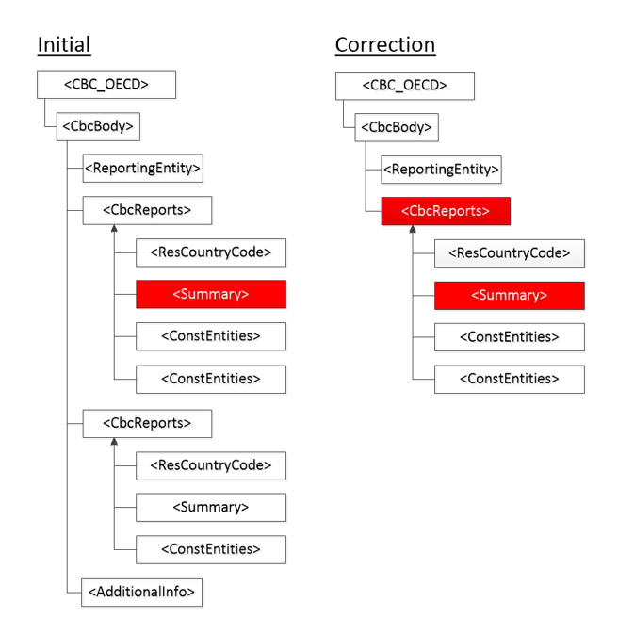

Slika 1

## Popravek dveh nižjih elementov v enem popravljalnem sporočilu

Drugi primer pokriva naslednji scenarij (Slika 2):

* Poročevalec pošlje začetno sporočilo z vrhnjim elementom Poročevalec (ReportingEntitiy), z dvema vrhnjima elementoma CbC Poročila (CbcReports) in enim vrhnjim elementom Dodatne informacije (AdditionalInfo). Prvi vrhnji element CbC Poročila (CbcReports) sestavljajo Koda države davčne jurisdikcije oseb v sestavi (ResCountryCode), sklop Opis (Summary) in dve Osebi v sestavi (ConstEntities). Drug vrhnji element CbC Poročila (CbcReports) sestavljajo Koda države davčne jurisdikcije oseb v sestavi, sklop Opis (Summary) in ena Oseba v sestavi (ConstEntities).
* Poročevalec nato želi popraviti Vlogo pri poročanju (ReportingRole) v vrhnjem elementu Poročevalec (ReportingEntitiy) **in** zapise v sklopu Opis (Summary) prvega vrhnjega elementa CbC Poročila (CbcReports).

V tem primeru mora poročevalec poslati popravljalno sporočilo s popravljenimi zapisi v elementu Vloga pri poročanju v vrhnjem elementu Poročevalec (ReportingEntity) **in** popravljenimi zapisi v sklopu Opis (Summary) v prvem vrhnjem elementu CbC Poročila (CbcReports). V popravljalnem sporočilu mora vrhnji element Poročevalec (ReportingEntity) vsebovati popravljeno Vlogo pri poročanju (ReportingRole) in tudi Subjekt (Entity). Prvi vrhnji element CbC Poročila (CbcReports) mora vsebovati popravke v sklopu Opis (Summary) in tudi Kodo države davčne jurisdikcije oseb v sestavi (ResCountryCode) in Osebe v sestavi (ConstEntities). Drugega vrhnjega elementa CbC Poročila (CbcReports) in Dodatne informacije (AdditionalInfo) se v popravljalno sporočilo ne vključi, ker se ju ne popravlja (Slika 2):

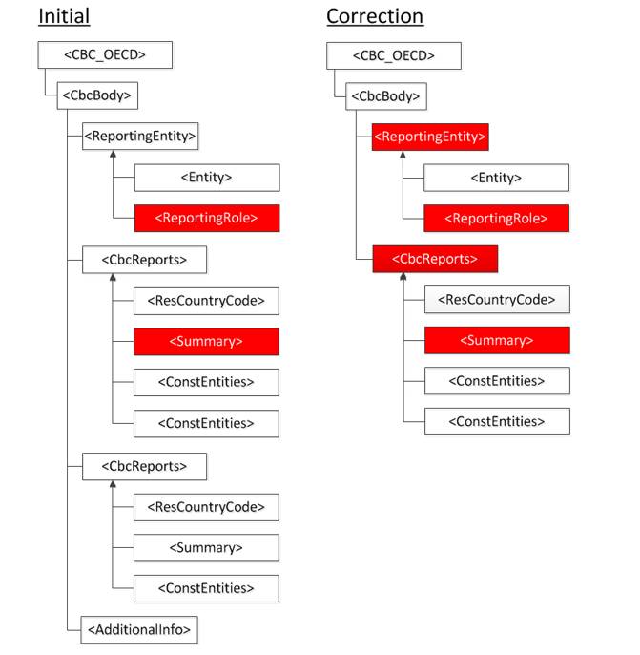

Slika 2

## Odstranitev »child« elementa od vrhnjega elementa CbC Poročila (CbcReports)

Tretji primer pokriva naslednji scenarij (Slika 3):

* Poročevalec pošlje začetno sporočilo z vrhnjim elementom Poročevalec (Reporting Entity), dvema vrhnjima elementoma CbC Poročila (CbcReports) in vrhnjim elementom Dodatne informacije (AdditionalInfo). Prvi vrhnji element CbC Poročila (CbcReports) sestavljajo Koda države davčne jurisdikcije oseb v sestavi (ResCountryCode), sklop Opis (Summary) in dve Osebi v sestavi (ConstEntities). Drugi vrhnji element CbC Poročila (CbcReports) vsebuje Kodo države davčne jurisdikcije oseb v sestavi (ResCountryCode), sklop Opis (Summary) in eno Osebe v sestavi (ConstEntities).
* Poročevalec nato želi odstraniti/stornirati prvo Osebo v sestavi (ConstEntity).

V tem primeru mora poročevalec poslati popravljalno sporočilo začetnega sporočila, in sicer brez tiste Osebe v sestavi (ConstituentEntity), ki jo želi stornirati. Vendar pa mora v popravljalno sporočilu »pustiti« Osebo v sestavi (ConstEntities), ki se je ne spremija, Kodo države davčne jurisdikcije oseb v sestavi (ResCountryCode) in sklop Opis (Summary). V popravljalno sporočilo mora vključiti tudi vrhnji element Poročevalec (Reporting Entity). Drugega vrhnjega elementa CbC Poročila (CbcReports) in Dodatne informacije (Additionalinfo) se v popravljalno sporočilo ne vključi, ker se ju ne popravlja (Slika 3):

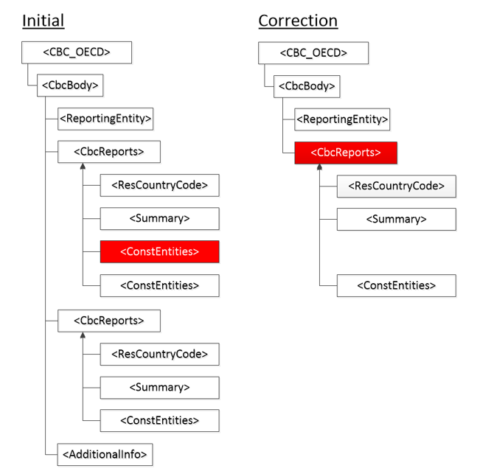

Slika 3

## Odstranitev (stornacija) vrhnjega elementa

Četrti primer primer pokriva naslednji scenarij (Slika 4):

* Poročevalec pošlje začetno sporočilo, ki poleg vrhnjega elementa Poročevalec (ReportingEntity), vključuje tri vrhnje elemente CBC Poročila (CbcReports). Prvi vrhnji element CbC Poročila (CbcReports) sestavljajo Koda države davčne jurisdikcije oseb v sestavi (ResCountryCode), sklop Opis (Summary) in dve Osebi v sestavi (ConstEntities). Druga dva vrhnja elementa CbC Poročila (CbcReports) sta sestavljena iz Kode države davčne jurisdikcije oseb v sestavi (ResCountryCode), sklopa Opis (Summary) in samo ene Osebe v sestavi (ConstEntities).
* Poročevalec nato želi odstraniti celoten vrhnji element CbC Poročila (CbcReports).

V tem primeru mora poročevalec poslati popravljalno sporočilo, ki vsebuje prvi vrhnji element CbC Poročila (CbcReports), z vsemi nižjimi elementi in z vrednostjo DocTypeIndic OECD3 (stornacija). V popravljalno sporočilo mora vključiti tudi vrhnji element Poročevalec (Reporting Entity). Drugih dveh vrhnjih elementaov CbC Poročila (CbcReports) se v popravljalno sporočilo ne vključi, ker se ju ne popravlja (Slika 4):

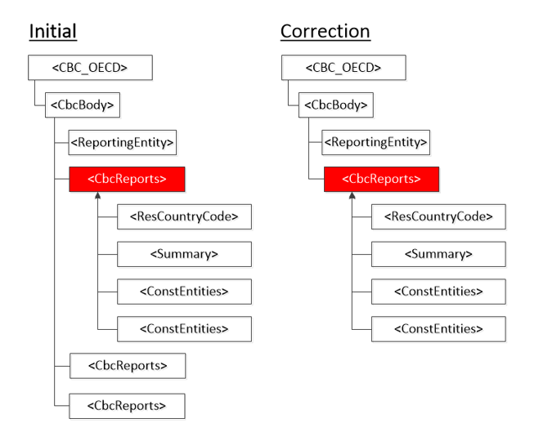

Slika 4

## Dodajanje novega »child« elementa

Peti primer pokriva naslednji scenarij (Slika 5):

* Poročevalec pošlje začetno sporočilo, ki vključuje vrhnji element Poročevalec (ReportingEntity), dva vrhnja elementa CbC Poročila (CbcReports) in vrhnji element Dodatne informacije (AdditionalIno). Prvi vrhnji element CbC Poročila (CbcReports) sestavljajo Koda države davčne jurisdikcije oseb v sestavi (ResCountryCode), sklop Opis (Summary) in dve Osebi v sestavi (ConstEntities). Drug vrhnji element CbC Poročila (CbcReports) vsebuje Kodo države davčne jurisdikcije oseb v sestavi (ResCountryCode), sklop Opis (Summary) in eno Osebo v sestavi (ConstEntities).
* Poročevalec nato želi v prvem vrhnjem elementu CbC Poročila (CbcReports) dodati eno novo Osebo v sestavi (ConstEntities).

V tem primeru mora poročevalec poslati popravljano sporočilo, da bo sporočil novo Osebo v sestavi (ConstEntities). Popravljalno sporočilo mora vsebovati Kodo države davčne jurisdikcije oseb v sestavi (ResCountryCode), sklop Opis (Summary), novo in tudi obstoječe Osebe v sestavi (ConstEntities). V popravljalno sporočilo mora vključiti tudi vrhnji element Poročevalec (Reporting Entity). Drugega vrhnjega elementa CbC Poročila (CbcReports) in vrhnjega elementa Dodatne informacije (AdditionalInfo) se v popravljalno sporočilo ne vključi, ker se jih ne popravlja (Slika 5):

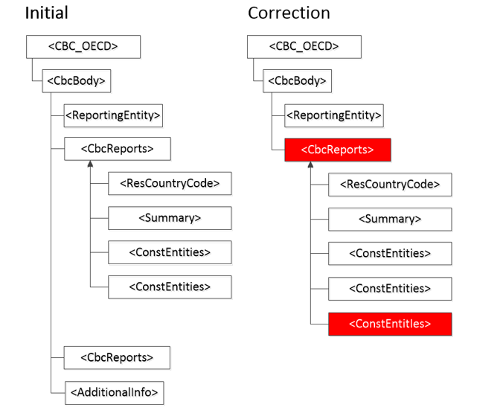

Slika 5

## Dopolnitev začetnega sporočila z novim dodatnim vrhnjim elementom

Šesti primer pokriva naslednji scenarij (Slika 6):

* Poročevalec pošlje začetno sporočilo z vrhnjim elementom Poročevalec (ReportingEntity), dvema vrhnjima elementoma CbC Poročila (CbcReports) in vrhnjim elementom Dodatne informacije (AdditionalInfo).
* Poročevalec nato želi dodatno (k že poslanemu začetnemu sporočilu) poslati nov dodatni vrhnji element CbC Poročila (CbcReports) z novo davčno jurisdikcijo (ResCountryCode).

V tem primeru mora poročevalec **poslati dopolnitev začetnega sporočila. V glavi** **dopolnitvenega** sporočila se v element MessageTypeIndic vpiše vrednost »CBC401«. V **telesu dopolnitvenega** sporočila je treba vrhnji element Poročevalec (ReportingEntitiy) označiti z enakim DocRefId, kot je bil poslan prvič. V vrhnji element Poročevalec (ReportingEntitiy) se v element DocTypeIndic vpiše vrednost »OECD0«. V dopolnitvenem sporočilu se doda nov vrhnji element CbC Poročila (CbcReports). Prvih dveh vrhnjih elementov CbC Poročila (CbcReports) in vrhnjega elementa Dodatne informacije (AdditionalInfo) se v dopolnitveno sporočilo ne vključi, saj se ne spreminjajo (Slika 6):

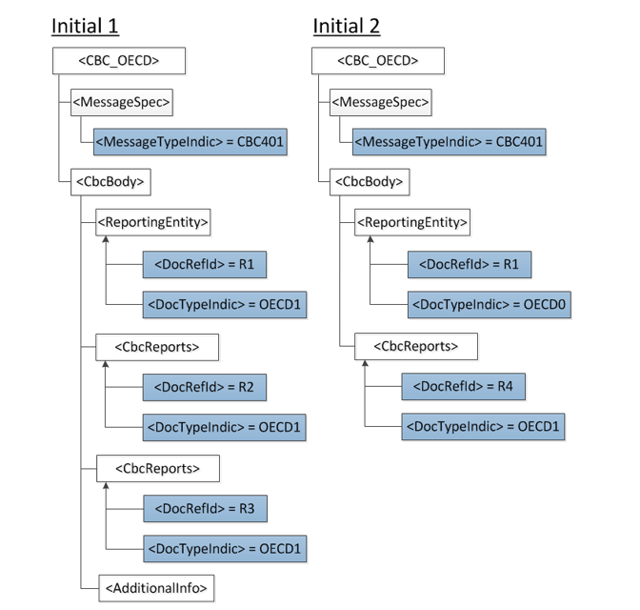

Slika 6

# Predmet in način izmenjave podatkov

Izmenjava podatkov med poročevalci in FURS se izvaja prek spletnega servisa (SOAP/WS). Identifikacija uporabnikov se izvaja s kvalificiranim digitalnim potrdilom ki ga morajo institucije pridobiti pri enem izmed pooblaščenih overiteljev (SIGOV, SIGEN, NLB CA, POSTARCA, HALCOM) in registrirati v sistemu eDavki. Uporabniki morajo registrirati digitalno potrdilo v sistemu eDavki (navodilo za registracijo strežniškega potrdila v sistemu eDavki je objavljeno na spletni strani FURS [www.fu.gov.si/cbcr](http://www.fu.gov.si/cbcr) v razdelku Tehnične informacije). Spletni servis je nameščen na portalu eDavki in ga poročevalske FI (odjemalci) v vseh primerih kličejo iz svojih aplikacij.

## Spletne storitve za izmenjavo podatkov

Za izmenjavo podatkov FURS zagotovi spletne storitve ZBS_B2BService (SendPackage, ReceivePackage, AckPackage) v vlogi ponudnika storitve v skladu s komunikacijskim standardom ZBS_B2B v.2.12, katerega tehnična specifikacija je priloga tega dokumenta. Poročevalci lahko dostopajo do spletne storitve ZBS_B2BService preko ZBS_B2B aplikacije ali pa v ta namen razvijejo svojo informacijsko rešitev. Za dodatne informacije glede uporabe spletne storitve ZBS_B2BService in ZBS_B2B aplikacije se poročevalci obrnejo na Združenje bank Slovenije.

Ne glede na način dostopanja do spletne storitve ZBS_B2BService so poročevalci v vlogi navadnega odjemalca in pošiljajo sporočila FURS-u preko metode »SendPackage«. Povratne informacije (statusno sporočilo) pridobijo poročevalci s klicem metode »ReceivePackage«, sprejem pa potrdijo z metodo »AckPackage«.

Tehnični parametri izmenjave (urnik izmenjave podatkov, velikost datoteke, prenos datoteke po delih, itd.), naslov spletnega servisa FURS, javni ključ portala eDavki in javni ključ dig. potrdila za podpisovanje s strani FURS so definirani v B2B profilu, ki je objavljen na spletni strani FURS [www.fu.gov.si/cbcr](http://www.fu.gov.si/cbcr) v razdelku Tehnične informacije.

### Metoda SendPackage

Metoda omogoča poročevalcem, da posredujejo predmet izmenjave tj. datoteko z XML sporočilom (dokument) v skladu z veljavno OECD CbCR XML shemo in Navodilom o dostavi. Vsebina vseh XML datotek mora biti zapisana v skladu s standardom UTF-8. Vrednost parametra »packageType« v klicu metode »SendPackage« mora biti »FURSCBC«. Pri klicu metode SendPackage FURS vrača parameter »messageResult« z dvema elementoma in sicer »statusId« ter »errorMesssage«. Za vsak uspešno prejet dokument FURS vrne »statusId«=OK«. V primeru nepravilnega parametra packageType FURS vrne »statusId«= »UnsupportedPackageType«. V primeru napačnega poimenovanja ali kakršnekoli druge napake pri prejemu dokumenta FURS vrne »statusId«=Error ter opis napake v elementu »errorMesssage«.

**Podpis datoteke**

Vsaka izmenjana datoteka mora biti elektronsko podpisana in kompresirana s pomočjo PKZIP algoritma. Digitalen podpis je implementiran v vmesniku ZBSB2B (parameter signedFileHashSHA1RSA). V primeru uporabe ZBSB2B aplikacije je potrebno aplikacijo nadgraditi na verzijo 2.12 (ali višjo) in vklopiti digitalen podpis (podrobnosti so opisane v uporabniških navodilih aplikacije na spletni strani <http://www.zbs-giz.si/zdruzenje-bank.asp?StructureId=1200>). Povratna sporočila (statusna sporočila) so podpisana s certifikatom FURS.

Podpisovanje sporočil mora biti v skladu s tehnično specifikacijo ZBS_B2B komunikacijskega standarda. Potrdila za podpisovanje (javni ključi) se izmenjajo preko profilov (element profila je SignatureCertificate).

Poročevalci morajo v svojem ZBSB2B profilu v elementu SignatureCertifikat navesti digitalni certifikat (javni ključ) s katerim podpisujejo datoteke. V nasprotnem primeru bo FURS vrnil napako.

**Poimenovanje datoteke**

Vsaka poslana datoteka mora biti enoumno poimenovana, tudi če je bila morda predhodno poslana datoteka s strani FURS zavrnjena.

* Ime datoteke mora biti v primeru uporabe spletne storitve ZBS_B2BService **z lastno informacijsko rešitvijo** sestavljeno iz treh elementov parametra »packageId«. Ločilo med elementi je znak za vezaj »-«:

|  |  |  |
| --- | --- | --- |
| Element | Število mest | Vsebina |
| Področje izmenjave | 3 | CBC |
| Davčna številka poročevalca | 8 | 8 mestna veljavna davčna številka |
| Datum in ura | 17 | YYYYMMDDhhmmsssss |

Primer:

CBC-12345678-20171210083540125

Vrednost parametra »packageType« mora biti »FURSCBC«.

* Ime datoteke (brez pripone) mora biti v primeru uporabe spletne storitve ZBS_B2BService **z ZBS_B2B aplikacijo** sestavljeno iz:
* dveh delov imena datoteke; ločilo med deli imena je znak za podčrtaj »­_«:

|  |  |
| --- | --- |
| Deli imena datoteke | Vsebina |
| IDFURS | Enolični identifikator FURS pri poročevalcu |
| FURSCBC | Vrsta sporočila |

**ter**

* treh elementov parametra »packageId«; ločilo med elementi je znak za vezaj »-«:

|  |  |  |
| --- | --- | --- |
| Element | Število mest | Vsebina |
| Področje izmenjave | 3 | CBC |
| Davčna številka poročevalca | 8 | 8 mestna veljavna davčna številka |
| Datum in ura | 17 | YYYYMMDDhhmmsssss |

Primer:

IDFURS_FURSCBC_CBC-12345678-20171210083540125

Če datoteka ne bo poimenovana v skladu z zgoraj navedenim, bo FURS vrnil status »statusId«, ki je različen od OK, in smatral, da od poročevalca ni dobil ničesar oziroma bo ignoriral prejet dokument (evidentirana bo le napaka ob sprejemu). Poročevalec mora v tem primeru odpraviti napako ter ponovno poimenovati in poslati datoteko.

### Metoda ReceivePackage

Poročevalci pridobijo povratno informacijo (statusno sporočilo) od FURS preko metode »ReceivePackage«, ki jo morajo asinhrono klicati iz svojih aplikacij. Klic metode »ReceivePackage« je potrebno ponavljati (periodično enkrat na dan) vse dokler poročevalec ne dobi statusnega sporočila od FURS. Za potrditev prejema statusnega sporočila prevzetega preko metode »ReceivePackage«, mora poročevalec klicati še metodo »AckPackage«.

## Povratna informacija od FURS

Po uspešnem prevzemu datoteke od poročevalcev bo FURS validiral CbC poročila in pripravil povratno informacijo v obliki statusnega sporočila (Status MSG) v skladu z OECD XML shemo za statusna sporočila in OECD Vodičem k XML shemi, ki se nahaja na spletni strani FURS [www.fu.gov.si/cbcr](http://www.fu.gov.si/cbcr) v razdelku Tehnične informacije.

Statusno sporočilo mora poročevalec obvezno prevzeti od FURS z uporabo metode ReceivePackage/AckPackage. Za potrditev prejema tega statusnega sporočila prevzetega preko ReceivePackage poročevalec obvezno kliče metodo AckPackage. Na ta način bo poročevalec potrdil prejem statusnega sporočila.

Statusno sporočilo bo vsebovalo potrditev ali zavrnitev prejetega sporočila od poročevalca s strani FURS. V primeru, da bo FURS poročevalcu poslal potrditveno statusno sporočilo, pomeni, da je poročevalec poročal v skladu z Navodili o dostavi.

Zavrnitev sporočila s strani FURS pomeni, da mora poročevalec odpraviti vse napake, ki jih navaja zavrnitveno statusno sporočilo ter kreirati in poslati novo CbC poročilo s podatki, sicer bo FURS smatral, da poročevalec ni poročal oziroma ni v celoti izpolnil svojih obveznosti v skladu s III.B poglavjem ZDavP-2. Razlogi, zaradi katerih lahko FURS zavrne prejeto sporočilo od poročevalca, so naslednji:

* prejeto sporočilo ni v skladu z veljavno shemo,
* prejeto sporočilo ni v skladu z Navodilom o dostavi,
* prejeto sporočilo ni v skladu s Tehničnim protokolom,
* vsebina prejetega sporočila ni v skladu s poslovnimi pravili,
* prejeto sporočilo ni v skladu s poslovnim tokom izmenjave podatkov (sporočilo s popravki prejeto brez predhodnega prejema sporočila z začetnimi podatki ipd.).

V primeru zavrnitve prejetega sporočila bo zavrnitveno statusno sporočilo vsebovalo seznam kod napak ter opis posameznih napak v skladu z OECD XML shemo in Vodičem k XML shemi za statusna sporočila, ki sta objavljeni na spletni strani FURS [www.fu.gov.si/cbcr](http://www.fu.gov.si/cbcr) v razdelku Tehnične informacije.

## Primeri scenarijev izmenjave CbC sporočil

### Pošiljanje začetnih podatkov

|  |
| --- |
| **Brez napak** |

FURS

Poročevalec

SendPackage (InitialDataMSG)

ReceivePackage ()

Status MSG (Accepted)

AckPackage ()

|  |
| --- |
| **Z napako** |

FURS

Poročevalec

SendPackage (InitialDataMSG_1)

ReceivePackage (1)

Status MSG_1 (Rejected)

AckPackage (1)

SendPackage (InitialDataMSG_2)

ReceivePackage (2)

Status MSG_2 (Accepted)

AckPackage (2)

### Pošiljanje popravkov

|  |
| --- |
| **Z vmesno napako** |

FURS

Poročevalec

SendPackage (InitialDataMSG_1)

ReceivePackage (1)

Status MSG_1 (Accepted)

AckPackage (1)

SendPackage (CorrlDataMSG_2)

ReceivePackage (2)

Status MSG_2 (Rejected)

AckPackage (2)

SendPackage (CorrlDataMSG_3)

ReceivePackage (3)

Status MSG_3 (Accepted)

AckPackage (3)

# Tretje osebe kot ponudniki storitev

Poročevalci lahko uporabijo storitve tretjih oseb kot ponudnikov storitev pri izpolnjevanju obveznosti iz III.B poglavja četrtega dela ZDavP-2, pri čemer morajo poročevalci o tem predhodno obvestiti FURS.

# Pridobitev digitalnega in strežniškega potrdila

V primeru, da CbC sporočilo odda v imenu poročevalca tretja oseba, mora ta oseba pridobiti digitalno potrdilo za dostopanje do eDavkov, prav tako pa tudi strežniško potrdilo. Poročevalec (t.j. pooblastitelj) mora o tem, kdo bo v njenem imenu oddajal CbC poročilo, obvestiti FURS na obrazcu, ki je objavljen na spletni strani FURS [www.fu.gov.si/cbcr](http://www.fu.gov.si/cbcr) v razdelku Tehnične informacije (»Obrazec za dodelitev in preklic zunanjih pooblastil v zvezi s predložitvijo poročila po državah«).

# Način oddaje Obrazca za dodelitev in preklic zunanjih pooblastil v zvezi z dostavo poročil po državah

Poročevalec (pooblastitelj) mora FURS obvestiti o osebi (pooblaščencu), ki bo v njenem imenu oddala CbC poročilo. V ta namen mora izpolniti »Obrazec za dodelitev in preklic zunanjih pooblastil v zvezi s predložitvijo poročila po državah«.

Obrazec mora poročevalec poslati na elektronski naslov [cbcr.fu@gov.si](mailto:cbcr.fu@gov.si). Pooblastilo velja do preklica s strani poročevalca, ki nastopa v vlogi pooblastitelja.

V primeru, da CbC poročilo odda tretja oseba, za katero ni bilo oddanega pooblastila, bo FURS takšno sporočilo zavrnil.

# Priloge

Na spletni strani FURS [www.fu.gov.si/cbcr](http://www.fu.gov.si/cbcr) so v razdelku Tehnične informacije objavljeni naslednji dokumenti:

* Navodilo za registracijo strežniškega potrdila v sistemu eDavki,
* Obrazec za dodelitev in preklic zunanjih pooblastil v zvezi s predložitvijo poročila po državah,
* Tehnični parametri izmenjave - B2B profil,
* Seznam kod napak.

Tehnična specifikacija komunikacijskega standarda ZBS_B2B v.2.12 je objavljena na spletni strani Združenja bank Slovenije (<http://www.zbs-giz.si/zdruzenje-bank.asp?StructureId=1200>).